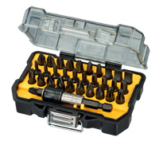



DT 70523
32-tlg. Schrauberbit-Set

- 25 mm EXTREME Impact Schrauberbits in langlebigem und schlagfestem Tough Case.
- Für den Einsatz in Schlagschraubern geeignet.
- Hochwertiger Magnet-Bithalter integriert.
- Für Schraubarbeiten (Phillips, Pozi, Torx)

Inhalt

- Schrauber-Bits
25mm: Pz1 x 2, Pz2 x 5, Pz3 x 3, Ph1, Ph2 x 3, Ph3, Pr2 x 2, Sl6, Sl8, Sl10, T10 x 2, T15 x 2, T20 x 2, T25 x2, T27, T30, T40.
- Magnetischer Bithalter

